110186

Mite moute ma mite
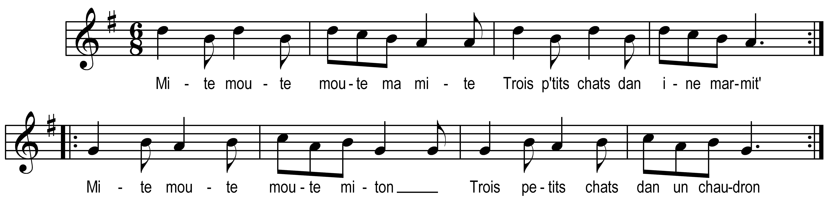

Mite moute moute ma mite
Trois p'tits chats dan ine marmit'
Mite moute moute miton
Trois petits chats dan un chaudron

